

高爾夫》全日空大賽將登場，三位台灣女將征戰
羅開Golf 頻道2019年4月4日 下午5:08
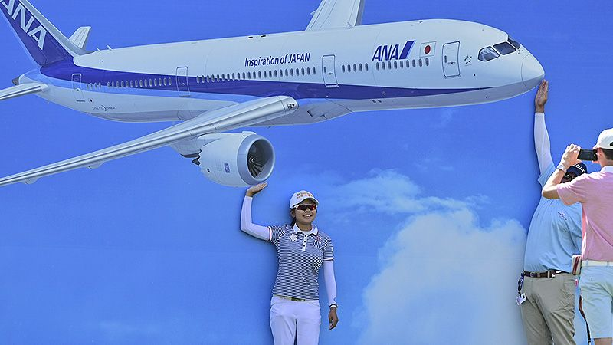
高爾夫》全日空大賽將登場，三位台灣女將征戰
【羅開新聞中心Minsey Weng綜合報導 圖提供/LPGA】時序進入四月份，意味著職業高壇即將展開大賽話題，其中扮演LPGA五大賽之首的ANA Inspiration（全日空錦標賽），照例排在奧古斯塔的名人賽前一週開打，來自世界各地的頂尖女子高手，包括三位台灣女將徐薇淩、曾雅妮和錢珮芸，本週集結在加州Mission Hills Club（米遜丘鄉村俱樂部）的Dinah Shore Tournament Course（黛娜蕭競技球場）。
相較於男子四大賽同時被美、歐兩大巡迴賽認可，女子高壇的五大賽其實只能算是LPGA的大賽，不過全世界最頂尖的選手幾乎都在美國戰場，加上參賽名單納入了世界排名前三十和日、韓、歐巡迴賽的獎金榜前兩名，每年都能組成強大的陣容。
然而，並非每位取得資格的非LPGA會員選手，都會跨海參加這場今年總獎金成長至三百萬美元，冠軍可獨得四十五萬美元的大賽，今年只有韓國選手申智愛（Jiyai Shin）和荷蘭女將Anne Van Dam（安妮•范丹姆）出席，其他像安宣柱（Sun-Ju Ahn）、崔慧珍（Hye Jin Choi）和裴善雨（Seon-Woo Bae）均缺席。
根據全日空錦標賽的參賽資格，主要陣容為過去三年來的LPGA單站冠軍和前一年的LPGA獎金榜前八十名，我國選手徐薇淩和錢珮芸名列後者。當然，徐薇淩先以去年美國女子公開賽前五名取得資格，而近況不佳的曾雅妮，靠著2010年冠軍，每年都能安排這場大賽。
現年二十四歲的徐薇淩，去年在LPGA打出生涯代表作，開季在Pure Silk Bahamas LPGA Classic（巴哈馬菁英賽）名列第二，另外KIA Classic（起亞菁英賽）並列第七，美國女子公開賽並列第五，裙襬搖搖LPGA台灣錦標賽並列第六，加上一個半月前在ISPS Handa Women’s Australian Open（澳洲女子公開賽）名列第三，一度挺進世界五十大行列，並登上台灣球后寶座。
徐薇淩隨後四次出賽表現平平，排名滑落至六十位，落居在旅日選手盧曉晴後面，不過本週是大賽週，冠軍可獨得一百分，像她去年在美國女子公開賽就進帳了19.5分。這是徐薇淩第四度參加全日空錦標賽，過去三次都晉級，但最佳成績只有並列五十六。
去年獎金榜名列七十五位的錢珮芸，開季最佳成績是ISPS Handa Vic Open（維多利亞公開賽）的並列十一，世界排名暫居一百七十七，過去兩年在這場大賽均遭到淘汰。至於2010年封后的曾雅妮，接下來兩年繳出第二和第三名的佳績，不過2013年並列四十八後，再也沒有打滿七十二洞的紀錄。

